Управление по образованию, спорту и туризму  Стародорожского райисполкома  Государственное учреждение образования  «Стародорожский дошкольный центр развития ребёнка»  для воспитанников 5-6 лет  КАРТОТЕКА УПРАЖНЕНИЙ  ИГРОВОГО СТРЕТЧИНГА  (для воспитанников 5-6 лет)  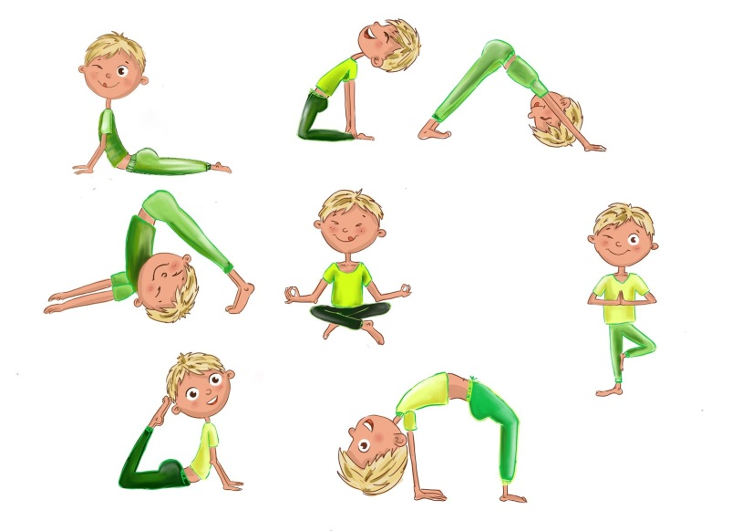  Игровой стретчинг – оздоровительная методика, основанная на естественных растяжках, направлена на укрепление позвоночника и профилактику плоскостопия.  Это специально подобранные упражнения на растяжку мышц, проводимые с детьми в игровой форме. Занятия, построенные по методике стретчинг (растягивание), включают в себя комплекс поз, обеспечивающих наилучшие условия для растягивания определённых групп мышц.  В ходе проведения занятий  решаются следующие задачи  - Развитие физических качеств: мышечной силы, ловкости, выносливости, гибкости.  - Развитие психических качеств: внимание, воображение, умственные способности.  - Укрепление костно-мышечной системы, повышение функциональной деятельности органов и систем организма.  - Создание условий для положительного психоэмоционального состояния детей, раскрепощённости и творчества в движении.  Правила стретчинга  - Перед каждым занятием проводится легкая разминка.  - Упражнения выполняются в плавном и умеренном темпе.  - В случае неправильного выполнения, педагог должен суметь в игровой форме поправить технику ребенка.  - Нагрузка должна соответствовать возрасту и возможностям детей.  - Упражнения выполняются одинаковое количество раз на обе стороны.  - Ритм дыхания у ребенка должен быть ровным и спокойным.  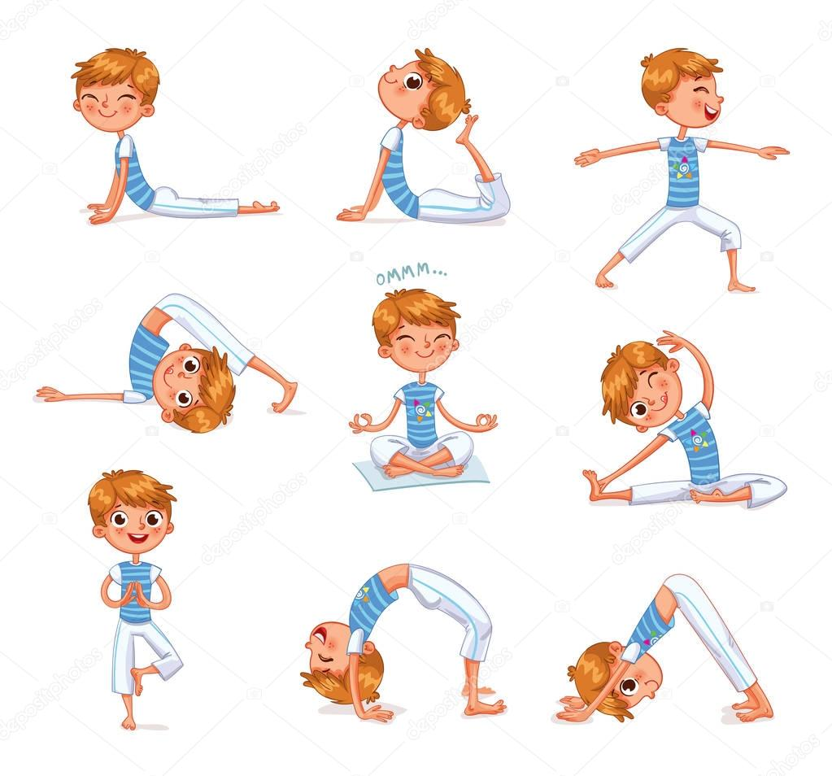  Животные  8. «Ёжик» И. п.: лёжа на спине, принять группировку - обхватить голени руками, округлить спину, голову на грудь. Выполнять перекаты вперёд-назад в группировке.  9. И. п.: сесть на пол, скрестив ноги, прямые руки в замке за спиной. 1- поднять руки, насколько возможно, медленно прогнуться вперёд, держа руки высоко над собой, стараться лбом коснуться ног. Задержаться нужное время. 2- вернуться в и. п. Дыхание: вдох во 2-й фазе, выдох в 1-й. Повторить нужное число раз.  10. «Лисичка» И. п.: сед на пятках, руки за спиной «полочкой». 1 – сесть на пол справа от пяток с прямой спиной. Задержаться. 2 – и. п. 3-4 – влево.  11. «Лошадка» И. п.: стойка на коленях. Держа колени вместе, раздвинуть ноги. 1 – сесть на пол между ног. Опираясь на предплечья, медленно лечь на спину не меняя положения ног. Руки на полу развести в стороны, ладони вверх. 2 – медленно и. п.  12. «Волк» И. п.: стоя, упор на ладони и колени. 1- поднять вперед правую (левую) руку, потянуться за рукой, голова прямо. 2- вернуться в и. п. выдох.  13. «Зайчик» И. п.: упор на коленях.1-принять упор стоя.2-вернуться в и. п.  14. «Медведь» И. п. сесть в позу прямого угла, ноги согнуть в коленях, слегка разведя их. Пятки приблизить к ягодицам. Руки провести под внешнюю сторону согнутых ног, захватить ладонью стопу с внешней стороны.1-поднять правой рукой правую ногу, стараясь выпрямить колено, задержаться. 2- вернуться в и. п. 3–4. Проделать то же движение левой ногой.  15. «Носорог» И. п.: лечь на спину, руки заложить за голову, ноги выпрямить, носки вытянуть. 1-поднимая голову и плечи, одновременно поднять одну ногу, сгибая её. Стараться коснуться коленом носа, руки в упоре сзади. Задержаться нужное время. 2- вернуться в и. п. 3-4 - то же движение другой ногой. Дыхание: нормальное. Повторить нужное число раз.  Насекомые  21. «Жучок» И. п.: лёжа на спине, поднять руки, ноги. Выполнять разноимённые сгибания, разгибания рук и ног «Жук шевелит лапками».  22. «Скорпион» И. п.: лёжа на животе, подбородок на полу. Руки вдоль тела, ладони на полу. 1 – согнуть ноги в коленях и, прогибаясь в спине, постараться дотянуться ступнями ног до головы. Подбородок остаётся на полу. Задержаться. 2 – и. п.  23. «Пчёлка» И. п.: сед на пятках. Руки согнуть, ладони к плечам. 1 – округлить спину, локти вперёд, коснуться локтями друг об друга. 2 – выпрямить спину, развернуть плечи, стараясь свести локти за спиной.  24. «Таракан» И. п.: лёжа на спине, ноги вместе, носки оттянуты. Руки вдоль тела ладонями вниз. 1 – медленно приподнять ноги, бёдра, туловище, вытянуться вверх, держась на лопатках, локтях и затылке. Развести прямые ноги в стороны как можно шире. Задержаться. 2 – и. п.  25. «Гусеница» И. п.: сесть в позу прямого угла, согнуть в коленях ноги, руки в упоре сзади. 1- поднимая и подворачивая пальцы ног, ползающим движением продвинуть стопы вперёд насколько возможно. 2-тем же способом вернуться в и. п.  26. «Бабочка» И. п.: сед, ноги согнуты, стопы соединить. Колени развести. Руками обхватить стопы. Спина прямая. 1 – опустить развёрнутые колени до пола. Задержаться. 2 – поднять колени.  Вариант: выполнять движения коленями ритмично.  Вариант: наклон вперёд до касания головой пола.  27. «Стрекоза» И. п.: стойка на коленях, ноги врозь, руки в стороны, ладони вниз. 1 – прямую правую руку поднять вверх до вертикального положения, а левой рукой коснуться пятки правой ноги. Смотреть на пятку. Задержаться. 2 – и. п. 3-4 – в другую сторону.  28. «Кузнечик» И. п.: лечь на живот, руки расположены вдоль тела, ладони на полу. 1 – поднять прямые ноги вверх, опираясь о пол руками, грудью и подбородком. Задержаться. 2 – и. п.  Птицы  32. «Птица» И. п.: сед, ноги врозь. Руки соединить за спиной за локти («полочкой»). 1 – поднять руки вверх «взмахнуть» и опустить вниз. 2 – наклон вперёд, руки развести в стороны. Постараться подбородком и грудью достать пола. 3-4 – и. п.  33. «Аист» И. п.: основная стойка. 1 – стоя на одной прямой ноге, согнутую в колене вторую ногу разместить стопой на внутренней стороне колена прямой ноги. Руки развести в стороны или поставить на пояс. Задержаться. 2 – и. п.  34. «Страус» И. п.: стоя, ноги слегка расставлены. 1 – не сгибая колени, наклониться вперёд, стараясь лбом коснуться колен. Постараться наклониться до тех пор, пока голова не окажется между ногами. Руками обхватить ноги сзади. Задержаться. 2 – и. п.  35. «Лебедь» И. п.: лежа на спине, ноги вместе, руки вдоль туловища. 1- на выдохе – согнуть правую (левую) ногу, прижать ее к туловищу. Вытянутая левая (правая) нога на полу. 2-выпрямить правую (левую) ногу и потянуть к себе. 3-и.п.  36. «Цапля» И. п.: сомкнутая стойка, руки опущены вдоль туловища.1 - согнуть правую (левую) ногу, поставить правую (левую) стопу пальцами вниз на внутреннюю поверхность левого (правого) бедра как можно выше. 2 - развести руки в стороны на уровне плеч, потянуться ими в стороны. 3- и. п.  37. «Ласточка» Из положения стоя с соединенными ногами прямые руки разводятся в стороны, корпус наклоняется вперед под прямым углом к ногам, а одна выпрямленная нога отводится назад. Затем ноги меняют.  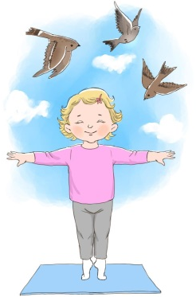  49. «Медуза» Сед ноги врозь с наклоном вперед до касания руками стопы.  50. «Морской червяк» Упор стоя согнувшись.  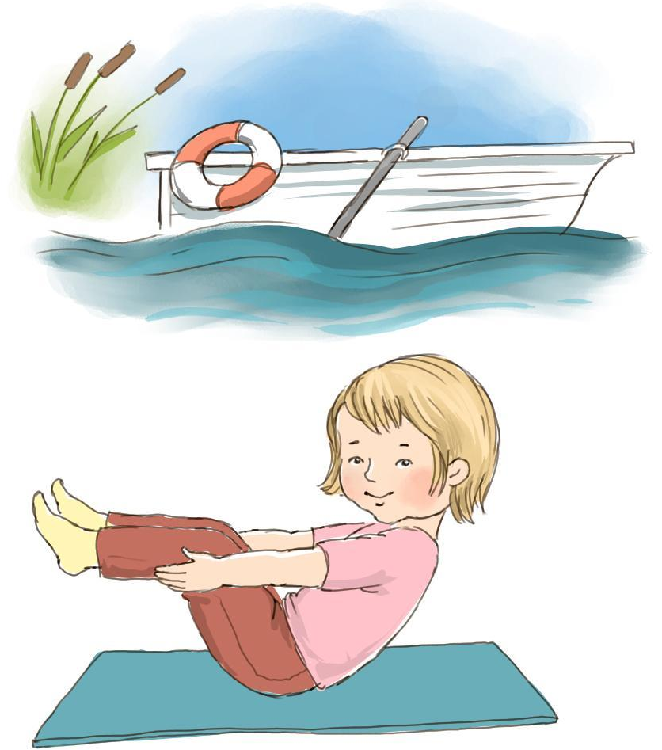  Игрушки  57. «Паровоз» И. п.: сед с прямыми ногами, руки согнуты в локтях и прижаты к туловищу. Выполнять передвижение на ягодицах вперёд, а затем назад. Руки согнуты, не касаются пола.  58. «Велосипед» И. п.: лёжа на спине. Руки за головой. Поднять ноги, носки оттянуты. Попеременно выпрямлять и сгибать ноги, не опуская на пол. Движение динамичное.  59. «Самолёт взлетает» И. п. - сид на пятках, руки вдоль туловища.1- выпрямить назад правую ногу, сесть на левую пятку /вдох/. 2- руки поднять в стороны, позвоночник вытянуть вверх /выдох/. 3-4 - руки поднять вверх, спина прямая, позвоночник вытянуть вверх /вдох/. То же другой ногой, по 2 раза на каждую ногу. «Самолёт взлетает» и. п.: то же. 1 - Руки поднять вверх, ладони соединить, плечи не поднимать. 2 – и. п.  60. «Матрёшка» И. п.: стоя, ноги широкая стойка, руки опущены. 1-сложить ладони за спиной пальцами вниз, вдох. 2-на выдохе повернуть ладони пальцами вверх, локти отвести назад.  61. «Смешной клоун» И. п.: сидя на ягодицах, ноги в стороны. 1-выпрямить спину, руками потянуться вверх. 2-подставить ладони к подбородку и наклониться вперёд, локти положить на пол между ногами. 3-4 – наклонить голову вправо, влево, улыбнуться.  62. «Коробочка» И. п.: лёжа на животе, ладони под грудью. 1-подняться на руках, вытягивая позвоночник. 2-прогнуться назад. 3-согнуть ноги и потянуться носками к голове. 4-достать носками ног макушку.  63. «Колобок» И. п.: сидя на ягодицах, руки в упоре за спиной. 1-подтянуть колени к себе, спину выпрямить, вдох; 2-обхватить колени руками, голову опустить на колени; 3-перекатиться на спину, не отпуская руками коленей; 4- на выдохе выпрямить ноги и руки, положить их на пол.  64. «Домик» И. п.: сед на пятках, упор рук вниз у колен в пол. 1- подняться на руки и на внешнюю сторону стопы до максимального растяжения колен вытягивая стопы. 2-опуститься в исходное положение.  Неживая природа  69. «Месяц» И. п.: основная стойка. 1 – прямые руки поднять через стороны вверх, ладони внутрь. 2 – медленно наклон вправо, до положения параллельно полу. Ноги прямые. Задержаться. 3-4 – и. п..  70. «Звездочка» И. п.: ноги на ширине плеч, стопы параллельно, руки опущены вдоль туловища.1-вытянуть руки в стороны ладонями вниз – вдох. 2-руки опустить вниз, расслабиться – выдох.  71. «Солнышко» И. п.: ноги на ширине плеч, левая (правая) стопа развернута наружу, руки в стороны.1-на выдохе – наклоняться в левую (правую) сторону, пока левая (правая) рука не коснется пола, правая (левая) рука вытянута вверх. 2- и. п.  72. «Солнечные лучики» И. п.: широкая стойка, левая (правая) стопа развёрнута наружу, левая (правая) пятка на одной прямой со сводом правой (левой) стопы, руки в стороны.1- на выдохе наклониться в левую (правую) сторону, пока левая (правая) рука не коснется пола, правая (левая) рука вытянута вверх. 2- вернуться в и. п.  73. «Гора» И. п.: лежа на спине, ноги согнуты, стопы стоят на полу, руки лежат вдоль туловища.1-оторвать бедра и таз от пола, поднять таз выше живота – вдох. 2-выдох – и. п.  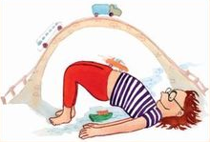 |  | Перечень  - Растения –1-7  - Животные – 8-20  - Насекомые – 21-31  - Птицы – 32-37  - Вода – 38-50  - Земноводные – 51-56  - Игрушки – 57-68  - Неживая природа – 69-73  - Разное – 74-81  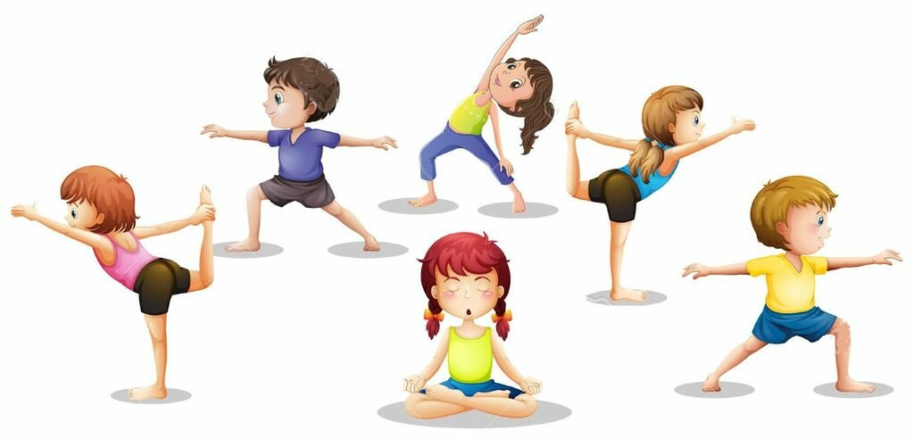  Основные принципы организации занятий  - Наглядность. Показ физических упражнений, образный рассказ.  - Доступность. Обучение упражнениям от простого к сложному, от известного к неизвестному, учитывая степень подготовленности детей.  - Систематичность. Регулярность занятий, повышение нагрузки, увеличение количества упражнений, усложнения техники их выполнения.  - Закрепление навыков, многократное выполнение упражнений. Умение выполнять их самостоятельно, вне занятий.  - Индивидуально-дифференциальный подход.  - Учет особенностей возраста, состояния здоровья каждого ребенка.  - Сознательность. Понимание пользы выполнения упражнения, потребность их выполнять.  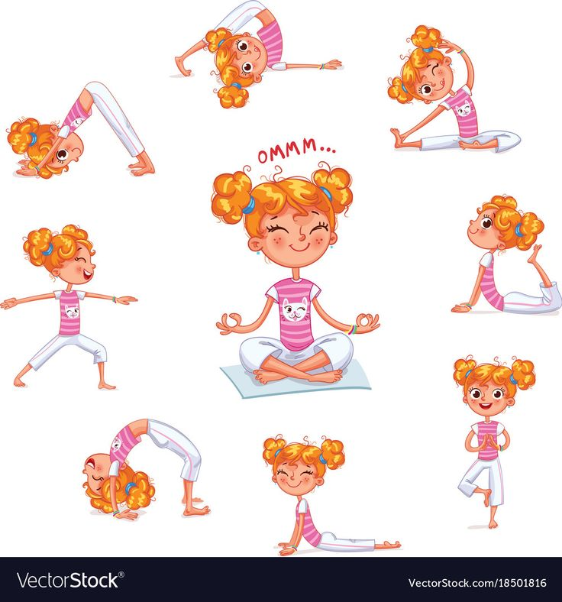  Растения  1. «Зёрнышко» И. п.: сед на корточках, пятки на полу. Пальцы рук сцепить в замок и вытянуть вперёд, опустив голову. Чуть наклонить туловище. 1 – медленно поднимаясь, выпрямить ноги, а затем, одновременно поднимая туловище и прямые руки вытянуться вверх, развернув ладони. 2 – руки через стороны опустить вниз.  2. «Цветочек» И. п.: сидя на ягодицах, ноги в стороны, правая (левая) нога согнута в колене, колено лежит на полу, стопа развернута во внутрь.1- выпрямить спину, позвоночник вытянуть вверх, поднять руки вверх, потянуться.  3. «Сорванный цветок» И. п.: сидя на полу, правая нога прямая, вытянута вперёд, левую ногу согнуть назад, колено отвести в сторону. 1- медленно поднять руки вверх, вытянуть позвоночник;  2– 4 – наклониться к прямой ноге, коснуться лбом колена, тянуться руками к пальцам ног, нога прямая. 5- 6- выпрямиться, вытянув позвоночник вверх потянуться. То же на другую ногу. 3-4 раза на каждую ногу.  4. «Дерево» И. п.: стойка, ноги вместе. Поднять левую стопу к внутренней части бедра. Соединить ладони над головой. Удерживать. Поменять ногу.  5. «Дуб» И. п.: ноги широкая стойка, стопы параллельно, руки опущены вдоль туловища. 1 – вытянуть руки над головой, ладонями друг к другу, сделать полуприсев, ноги крепко упираются в пол – вдох. 2 - руки опустить, расслабиться – выдох.  6. «Ель большая» И. п.: стоя, ноги вместе, руки вдоль туловища.  1- развести носки врозь – вдох. 2- вытянуть позвоночник вверх, руки развести слегка в стороны вниз. Ладони направлены в пол – выдох. 3- и. п.  7. «Веточка» И. п.: лёжа на спине, ноги вместе, носки оттянуты. Руки вдоль туловища ладонями вниз. 1 – медленно поднять прямые ноги в вертикальное положение. Таз не отрывать от пола. Задержаться. 2 – медленно и. п.  16. «Кошечка» И. п.: упор на коленях. 1 - поднять голову, максимально прогнув спину/ласковая/. 2 - опустить голову, максимально выгнув спину /сердитая/.  17. «Черепашка» И. п.: сед на пятках, руки вдоль туловища. 1- на вдохе - потянуться вверх, выпрямить спину, вытянуть позвоночник. 2- на выдохе - наклониться вперед, положить грудь на колени, лбом коснуться пола, руки лежат на полу вдоль туловища ладонями вверх.3-и.п.  18. «Слоник» И. п.: широкая стойка, руки согнуты в локтях, ладони - на бёдрах. 1-наклониться вперёд до полного касания руками пола, следить, чтобы пятки не отрывались от пола; 2-вернуться в и. п.  19. «Собачка» И. п.: сед на пятках. Руки в упоре сзади. Пальцы рук обращены в противоположную от тела сторону. 1 – выгнуть спину и откинуть голову назад. Прогнуться. Задержаться нужное время. 2 – и. п.  20. «Летучая мышь» И.п.: сед, ноги в стороны. Руки соединить за спиной за локти «полочкой». 1 – наклон вперёд, стараться коснуться подбородком пола. Задержаться. 2 – и.п.  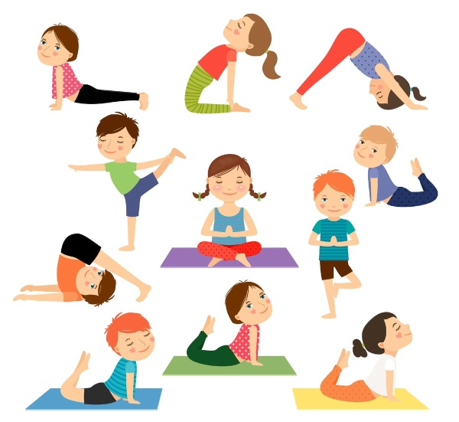  29. «Муравей» И. п.: сед, ноги скрёстно. Пальцы рук переплетены на затылке. 1 – медленно наклонить корпус как можно дальше влево, чтобы левый локоть был обращён к полу. Стараться локтем коснуться пола. Оба колена как можно ближе прилегают к полу. Задержаться. 2 – и. п. Усложнение: повернуть корпус влево и медленно наклонить правый локоть к левому колену.  30. «Божья коровка» И. п.: сед на пятках, руки вдоль туловища.1- выпрямиться стать на колени, поднять руки, потянуться вверх. 2 – сесть на пятки наклон вперёд, руки отвести назад.  31. «Паучок» И. п.: сед, ноги согнуты в коленях и разведены в стороны. 1 – опустить обе руки между ног, ладони просунуть под колени и обхватить носки ног с внешней стороны. На выдохе наклоняться вперёд между ног, стараясь коснуться пола лбом. 2 – выпрямиться.  Вода  38. «Волна» И. п.: сед на пятках. 1 – встать на колени, поднять руки вперёд и вверх, потянуться за руками. 2 – плавно опуская руки вперёд и вниз, наклониться вперёд, касаясь лбом коврика, ягодицы на пятках.  39. «Пловцы» И. п.: лёжа на животе, ноги вместе, носки оттянуты. Руки вперёд, ладони вниз. 1 – приподнять голову и грудь, делать руками круговые движения (поочерёдно или вместе). 2 – и. п.  40. «Рак» И. п.: лёжа на боку, грудь, ноги на прямой линии. Верхняя рука вдоль тела, нижняя заложена за голову, лежит на полу. Голова лежит на руке. 1 – поднять правую ногу с оттянутым носком в вертикальное положение. Взять рукой за лодыжку поднятой ноги и потянуть к себе. Задержаться. 2 – и. п.  41. «Морская звезда» И. п.: стойка, ноги врозь, руки в стороны. 1 – медленно наклон вправо, не сгибая ноги и руки, коснуться правой рукой правой ноги, посмотреть на ладонь вытянутой вверх левой руки. Задержаться. 2 – и. п. 3-4 – выполнить влево.  42. «Морская звезда» Лежа на животе, прогнувшись, руки в стороны, ноги врозь.  43. «Черепаха» И. п.: сед на пятках. 1 – наклон вперёд, коснуться лбом пола, ягодицы на пятках, спина круглая, плечи опущены, руки вдоль тела, ладони обращены вверх. Задержаться. 2 – и. п.  44. «Рыбка» И. п.: лёжа на животе, ноги чуть развести в стороны, руки согнуть в локтях, ладони положить на пол на уровне плеч. 1 – плавно разогнуть руки, поднять голову и грудь, одновременно сгибая ноги, дотянуться ступнями ног до головы. Задержаться. 2 – и. п.  45. «Морской конёк» Сед на пятках, руки за голову.  46. «Морской лев» Упор сидя между пятками, колени врозь.  47. «Дельфин» Лежа на животе, прогнувшись, руки вверх в «замок».  48. «Медуза» И. п.: лёжа на спине. Приподнять голову, ноги и руки, потрясти слегка руками и ногами.  Земноводные  51. «Змея» И. п.: лёжа на животе, ноги вместе, руки в упоре около груди ладонями вниз. 1 – медленно подняться на руках, одновременно прогнуться (повернуть голову вправо-влево). 2 – медленно вернуться в и. п.  52. «Кобра» И. п.: лёжа на животе, руки за спиной в замок, кисти рук тыльной стороной касаются ягодиц. 1 – медленно поднять голову, грудь и верхнюю часть живота как можно выше, прогнуться, руки оторвать от ягодиц. Задержаться. 2 – и. п.  53. «Удав» И. п.: лёжа на животе, ноги вместе, руки в упоре около груди ладонями вниз. 1- Медленно поднимаясь на руках. Одновременно прогнуться, насколько возможно, и, поворачивая голову вправо, посмотреть на пятки, медленно вернуться. 2-и. п. Сделать то же самое, но в другую сторону.  54. «Лягушка» И. п.: стойка, ноги врозь, стопы развёрнуты наружу. Ладони соединить на уровне груди, локти в стороны. 1 – медленно согнуть ноги, бёдра параллельно полу. Задержаться. 2 – и. п.  55. «Улитка» Упор лежа на спине, касание ногами за головой.  56. «Ящерица» И. п.: лёжа на спине, на полу, руки вдоль туловища, ноги вытянуты. 1 – приподнять таз и удерживать его, опираясь на ноги и на руки.  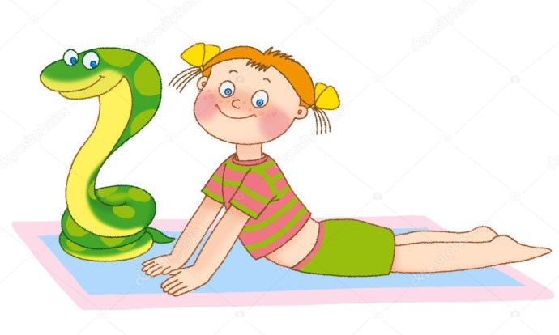  65. «Замочек» И. п.: сед на пятках. 1 – левую руку, согнутую в локте, перенести через плечо ладонью внутрь. Правую руку, согнутую в локте, завести за спину ладонью наружу. Сцепить ладони в замок за спиной. Задержаться. 2 – и. п. 3-4 поменять руки.  66. «Лошадка» И. п.: стойка на коленях. Держа колени вместе, раздвинуть ноги. 1 – сесть на пол между ног. Опираясь на предплечья, медленно лечь на спину, не меняя положения ног. Руки на полу развести в стороны, ладони вверх. 2 – медленно и. п.  67. «Коробочка с карандашами» И. п.: сесть в позу прямого угла. Пальцы ног вытянуты. Руки в упоре сзади. Руки поднять вверх, ладонями вперед. Не сгибая ног, нагнуться, стараясь прямыми руками достать пальцы ног. Грудью коснуться ног. Медленно вернуться в и. п.  68. «Волшебные палочки» И. п.: дети лежат на спине, руки спокойно вытянуты вдоль тела, ладонями вниз. Медленно поднять обе ноги вверх и так же медленно возвратить их в и. п.  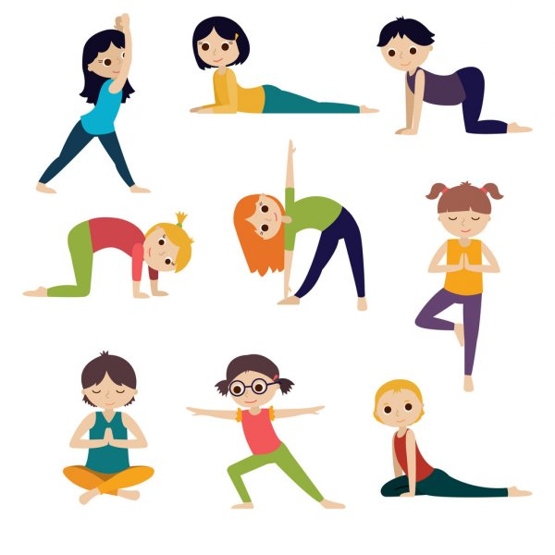  Разное  74. «Просыпаемся» И. п. сидя на корточках, пальцы рук сцепить в замок и вытянуть вперёд, опустив голову. 1-медленно поднимаясь, выпрямить ноги, а затем, одновременно поднимая туловище и прямые руки и не отрывая пяток от пола, вытянуться вверх, развернув ладони, руки через стороны опустить вниз. 2-и. п.  75. «Ходьба» И. п.: сед с прямыми ногами, ноги вместе. Руки в упоре сзади. 1 – тянуть носки на себя. 2 – вытянуть носки (от себя). Выполнять попеременно или одновременно.  76. «Бег» И. п.: лёжа на животе, руки под подбородком. Поочерёдное сгибание ног в колене, пытаясь достать пятками до ягодиц.  77. «Шлагбаум» И. п. лёжа на спине, ноги выпрямить, носки оттянуть, руки в стороны, ладонями вниз. 1-поднять прямую правую ногу в вертикальное положение, наклонить влево до касания пола, сохраняя угол в 90 градусов. 2-и. п. То же проделать другой ногой.  78. «Книжка» И. п.: сед на полу с прямыми ногами. 1 – поднять руки вверх, потянуться. 2 – не сгибая ног, наклониться вперёд, стараясь достать руками пальцы ног. Задержаться. 2 – и. п.  79. «Ученик» И. п.: сед на пятках. Спина прямая, плечи опущены и слегка отведены назад, руки лежат ладонями на бёдрах, локти отведены назад.  80. «Маятник» И. п.: лечь на спину, ноги выпрямить, носки натянуть, руки в стороны ладонями вниз.1-не разводя ноги и не сгибая их в коленях, поднять ноги вертикальное положение, затем наклонить вправо до касания пола. Задержаться нужное время. 2- поднять ноги вертикальное положение и наклонить их влево до касания пола. Дыхание: нормальное. Повторить нужное число раз.  81. «Кольцо» И. п.: лёжа на животе, ноги вместе, руки согнуть в локтях, ладони положить на пол, на уровне плеч. Плавно без рывков, разгибая руки, поднять голову, грудь. Одновременно, сгибая ноги в коленях, постараться дотянуться ступнями до головы.

